BACCALAURÉAT GÉNÉRAL

ÉPREUVE D’ENSEIGNEMENT DE SPÉCIALITÉ

SESSION 2021

SCIENCES DE L’INGÉNIEUR

Lundi 7 juin 2021

Durée de l’épreuve : 4 heures
Partie sciences de l’ingénieur : durée indicative de 3 h - Coefficient : 12
Partie sciences physiques : durée indicative de 1 h - Coefficient : 4

L’usage de la calculatrice avec mode examen actif est autorisé.
L’usage de la calculatrice sans mémoire, « type collège » est autorisé.
Chacune des parties est traitée sur des copies séparées.

Dès que ce sujet vous est remis, assurez-vous qu’il est complet.
Ce sujet comporte 24 pages numérotées de 1/24 à 24/24.

Le candidat traite les 2 parties en suivant les consignes contenues dans le sujet.

Partie 1 - Sciences de l’ingénieur | 20 points
Partie 2 - Sciences Physiques | 20 points

Partie 1 : les documents-réponses DR1 à DR4 (pages 15 à 16) sont à rendre
avec la copie.
Partie 2 : ANNEXE à rendre avec la copie (pages 23 à 24).

Partie 1-Science de l’ingénieur

BUS NEMO
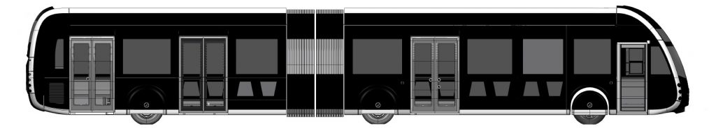
Constitution du sujet
- sujet pages 3 à 14
- documents-réponses pages 15 à 16

La sous-partie 1 est à traiter obligatoirement par tous les candidats.
Les candidats devront choisir de traiter seulement l’une des 2 sous- parties suivantes :
- la sous-partie 2 (choix 1), pages 9 à 11
- la sous-partie 3 (choix 2), pages 12 à 14

Les documents-réponses DR1 à DR4 (pages 15 à 16) sont à rendre avec la copie.

Partie 1- Sciences de l’ingénieur
Mise en situation
Baptisés NEMO en l’honneur de Jules Verne, illustre habitant d’Amiens, les nouveaux bus connecteront efficacement le centre-ville, les pôles d’emploi, les lieux de loisirs et les grands équipements métropolitains.
Ces bus circuleront de 5 h du matin à 1 h le soir avec une fréquence de 8 à 10 minutes.
Les 43 bus électriques représentent la plus importante acquisition de matériel de ce type en Europe. N’émettant aucun polluant atmosphérique et permettant de réduire le bruit et les vibrations, NEMO améliorera la qualité de vie des voyageurs et des riverains.
Les nouveaux véhicules, fournis par la société Irizar (de modèle ie-tram), confortables et esthétiques, offriront de nouvelles possibilités aux usagers.
Par ailleurs, les services innovants en station feront de ce « Bus à Haut Niveau de Service » (BHNS) une vitrine des ambitions d’Amiens, en matière de transports en commun, de développement durable et culturel.

L’objectif de l’étude est de valider la faisabilité de la création d’une ligne de bus électrique qui respecte les ouvrages existants et protège les usagers et habitants d’Amiens.

Figure 1 : bus NEMO du fabricant Irizar de 18 mètres de long
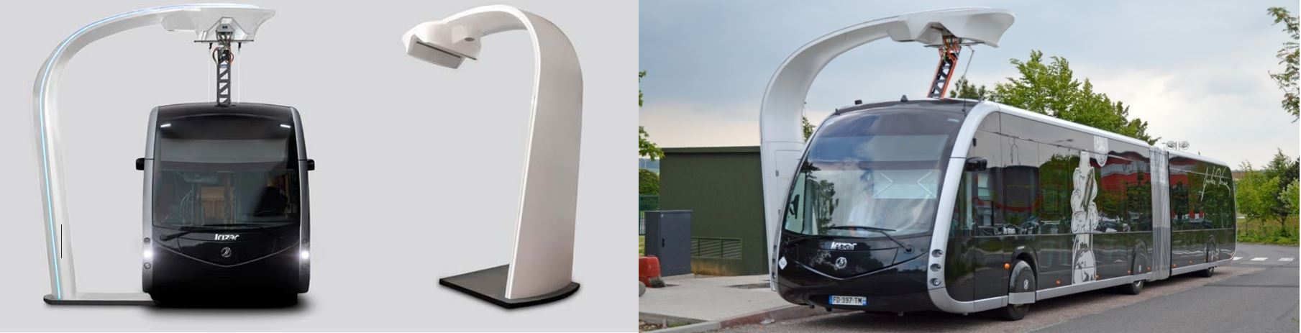

Figure 2 : bus NEMO avec le pantographe déployé

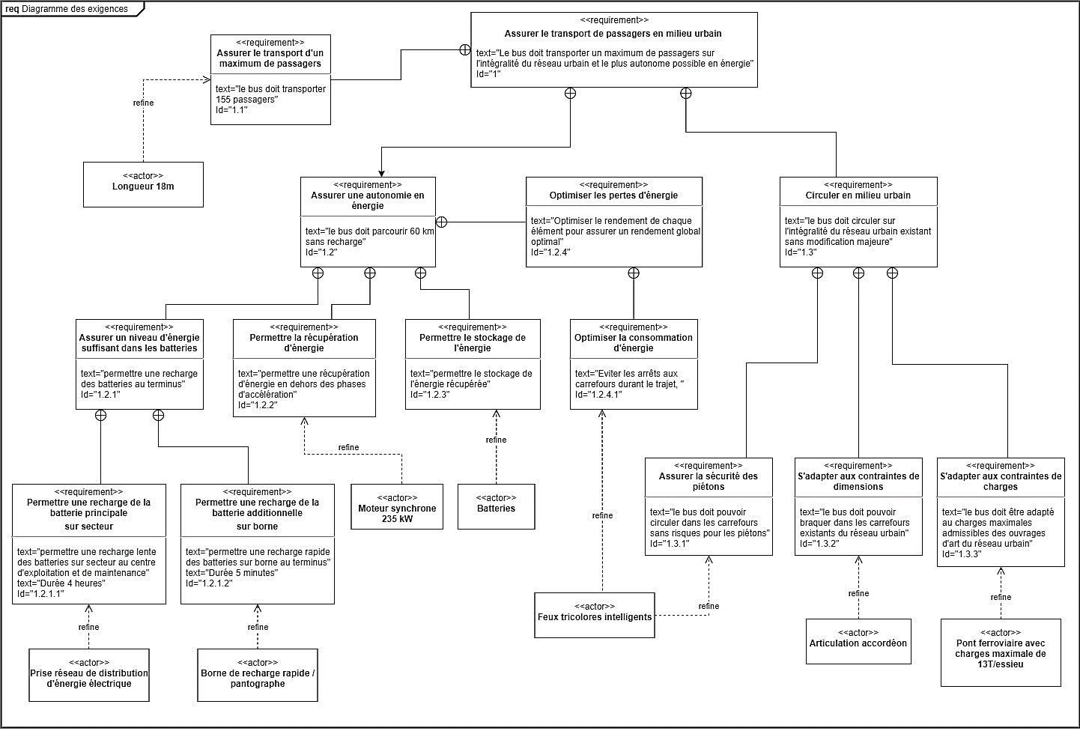
Figure 3 : diagramme des exigences du bus NEMO
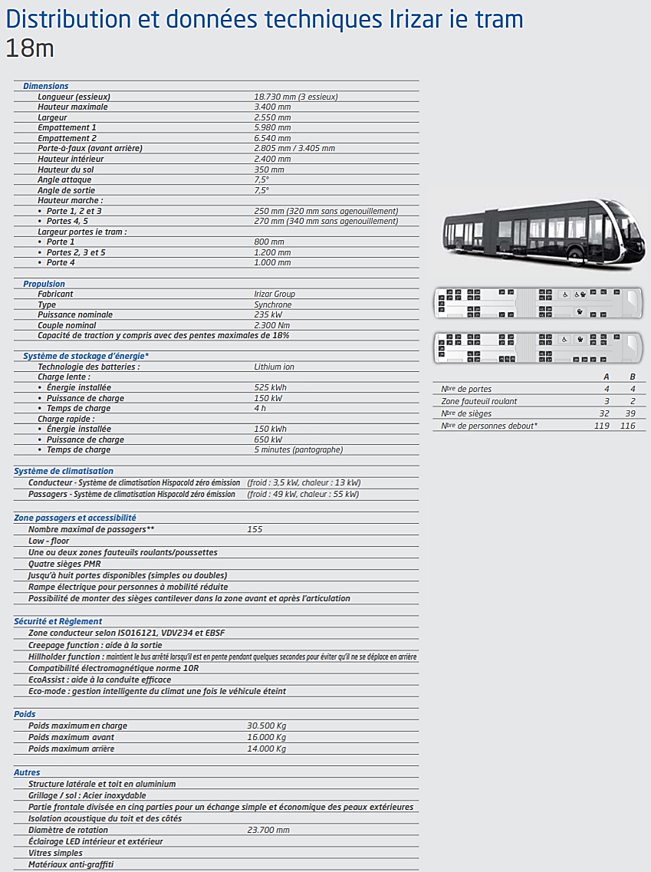Figure 4 : spécifications techniques du BUS NEMO 18 m
Sous-partie 1
À traiter obligatoirement
L’objectif de cette sous-partie est de valider le critère de l’exigence 1.2.1 « Assurer un niveau d'énergie suffisant dans les batteries ».
Une charge lente de la batterie principale de 4 heures est organisée en dépôt durant la nuit et repose sur des chargeurs externes. Des charges rapides de la batterie additionnelle sont assurées en 5 minutes à chaque terminus grâce à un système de pantographe.
L'autonomie du bus NEMO annoncée par le constructeur est de 60 km. Cette autonomie est évaluée sur un cycle normalisé NORME EURO 4 Cycle ECE 47 ; Réglementation 168/2013/UE.

Question 1.1 À l'aide de la présentation du bus NEMO et des figures 3 et 4, citer les caractéristiques des différents types de charges : lieu, moment, durée et moyen utilisé.

Question 1.2 À partir de la figure 4, calculer en Wh l’énergie électrique maximale que le bus peut stocker dans ses batteries.

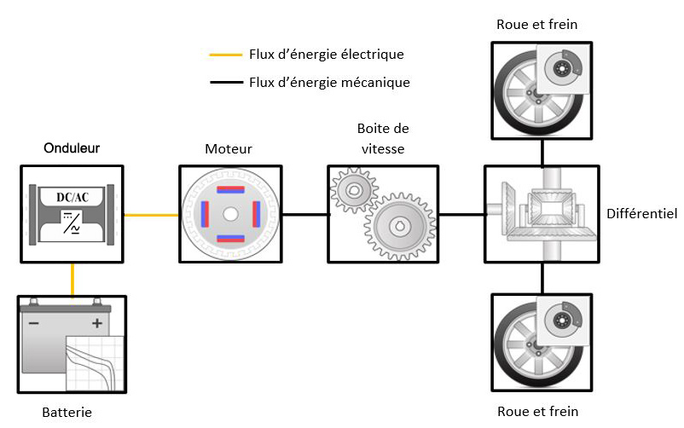
Dans la suite de l’étude, toutes les pertes dues au milieu extérieur sont négligées.

Figure 5 : schéma fonctionnel du bus (issu du modèle autoblkEvStart de Matlab)

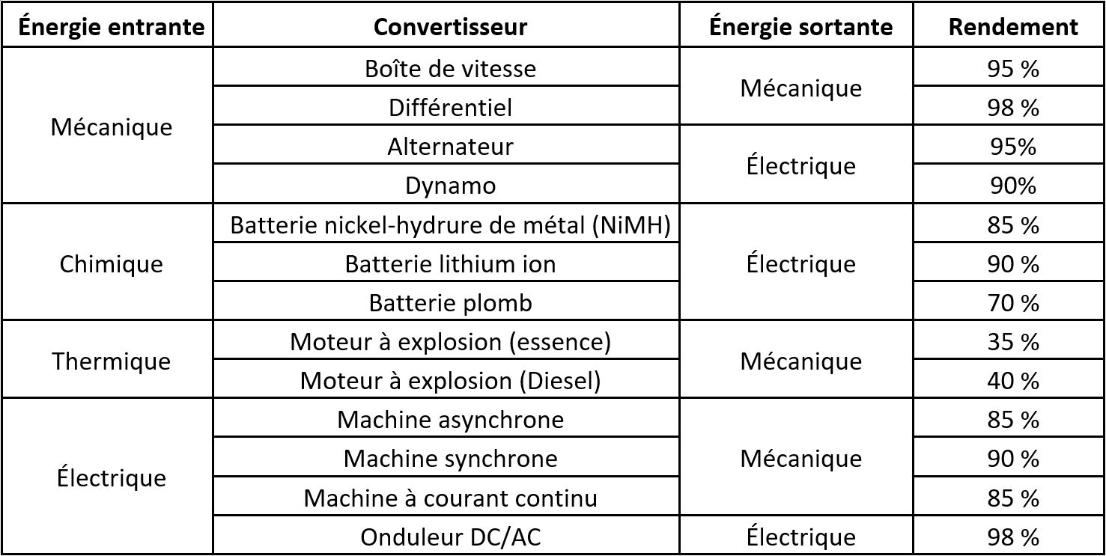

Figure 6 : rendements de constituants de chaîne de puissance

Question 1.3 | À l’aide des figures 4, 5 et 6, sur le document réponse DR1, compléter la chaine de puissance du bus, en indiquant les éléments qui remplissent chaque fonction, les grandeurs d’efforts, de flux et les différents rendements correspondants.
DR1

Question 1.4 À partir de la puissance nominale du moteur donnée en figure 4, calculer la puissance électrique fournie par la batterie en régime nominal.
Le tracé sur le document réponse DR2 représente la vitesse du bus NEMO en fonction du temps sur un trajet type de 850 m.
Question 1.5 | Dans le tableau du document réponse DR2, identifier les différentes phases du mouvement du trajet type.
DR2

Question 1.6 | Dans le tableau du document réponse DR2, pour chaque phase, compléter la colonne « Puissance » en calculant la puissance consommée par le moteur de propulsion pour chaque phase et en déduire l’énergie consommée par le moteur pour ce trajet de 850 m.
DR2

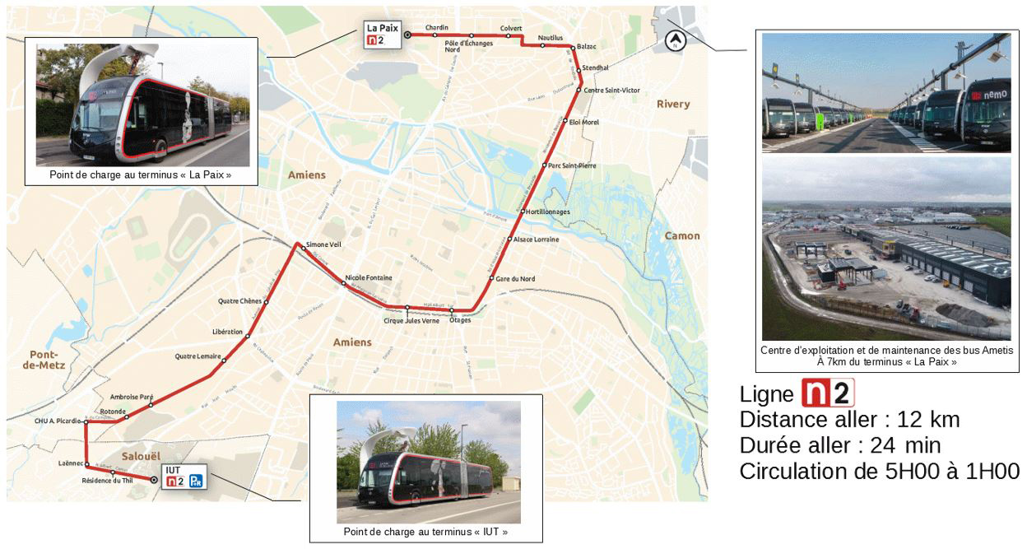

Figure 7 : trajet de la ligne N2
Les hypothèses de l’étude sont :
- les équipements internes du bus consomment une puissance constante P_{équipements} = 65 kW sur l’ensemble du trajet ;
- le trajet complet est composé de tronçons successifs de 850 m et d’une durée de 100s identiques au trajet type ;
- sur la ligne N2, un aller de « la Paix » au terminus « IUT » dure 24 min.
Question 1.7 Calculer l’énergie consommée pour le trajet complet de la ligne N2.

Chaque matin, le bus part avec les batteries chargées à 100 %.
Durant la journée, le bus NEMO effectue 20 trajets aller/retour soit 39 charges rapides aux terminus et une charge lente en fin de journée.
Comme précisé figure 4, chaque charge rapide dure 5 minutes avec une puissance de 650 kW.
Question 1.8 Déterminer l’énergie restante dans les batteries en fin de journée avant la charge lente.
Valider les solutions choisies pour le critère 1.2 du diagramme des exigences figure 3 « Assurer une autonomie en énergie ».
.

Sous-Partie 2
Choix 1

L’objectif de cette sous-partie est de valider la possibilité de franchir un pont ferroviaire sans risque conformément au critère de l’exigence 1.3.3.
Les bus NEMO doivent traverser le pont ferroviaire de la commune de Longueau, celui-ci ayant une limite de charge de 13 tonnes par essieu.
Nous allons vérifier s’il est possible de le franchir sans danger pour la structure et ainsi d’assurer la sécurité des passagers.
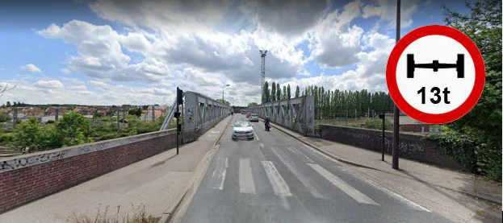
Figure 8 : pont ferroviaire de Longueau
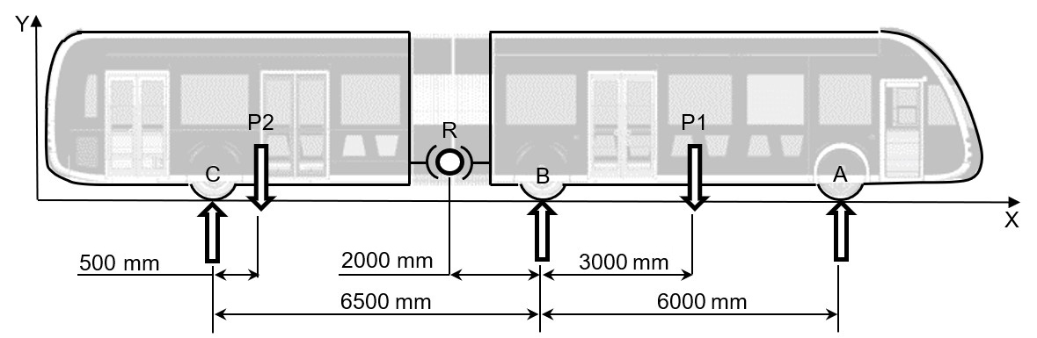
Le schéma figure 9 représente le bus NEMO avec les positions des différents essieux A, B et C, des centres de gravité P1 pour la partie avant et P2 pour la partie arrière et de la rotule d’articulation R.

Figure 9 : Schéma statique de répartition des charges
Hypothèses :
- les solides sont supposés indéformables et géométriquement parfaits ;
- la liaison rotule R est supposée bloquée, les deux parties articulées du bus sont donc supposées former une seule classe d’équivalence rigide ;
- le sol est supposé parfaitement plat et suivant l’axe X.

Données :
- le poids total en charge est réparti entre l’avant et l’arrière, on note M1 = 16 000 kg pour l’avant et M2 = 14 000 kg pour l’arrière ;
- $\vec{A}$_{(sol/bus)},$\vec{B}$_{(sol/bus),} $\vec{C}$_{(sol/bus),} $\vec{P1}$, $\vec{P2}$ et $\vec{R}$_{(av/ar)} sont respectivement les forces appliquées aux points A, B, C, P1, P2 et R ;
- l’accélération de la pesanteur : g = 10 m·s⁻².

Question 1.9 Énoncer le principe fondamental de la statique (PFS), et en déduire les deux équations vectorielles issues de l’isolement du bus.

Question 1.10 | Justifier s’il est possible ou non de résoudre le problème.

On isole la partie arrière du bus NEMO
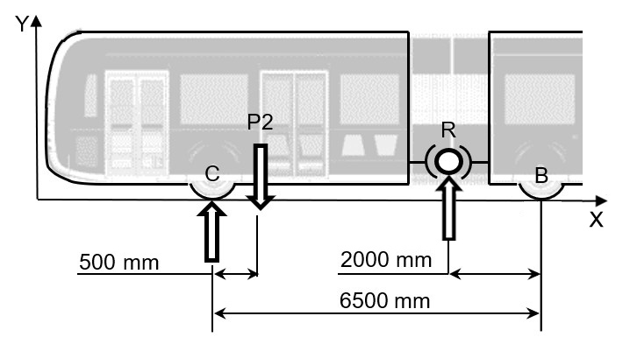

Figure 10 : schéma statique de répartition des charges sur l’arrière
Question 1.11 Déterminer par l’application du PFS les deux équations vectorielles exprimées au point R.
En déduire la norme de l’action en C puis la norme de l’action en R.

On isole la partie avant du bus NEMO :
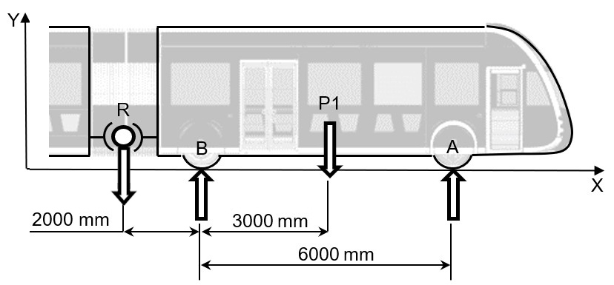

Figure 11 : schéma statique de répartition des charges sur l’avant
Question 1.12 Déterminer par l’application du PFS les deux équations vectorielles exprimées au point B.
En déduire la norme de l’action en A puis la norme de l’action en B.

Question 1.13 En déduire si le critère 1.3.3 du diagramme des exigences figure 3 est respecté, en fonction du poids supporté par l’essieu le plus chargé.
Conclure sur la possibilité du bus NEMO à traverser le pont.

Sous-partie 3
Choix 2

L’objectif de cette sous-partie est de valider le critère 1.3.1 afin d’assurer la sécurité des piétons traversant les voies de bus.
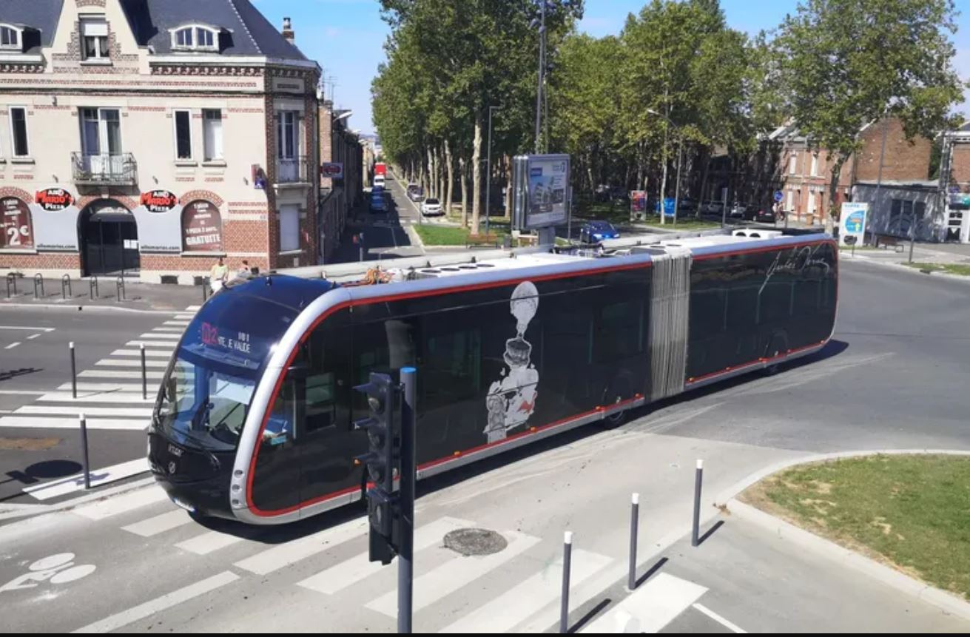
Par défaut, il est possible d’emprunter à loisir les passages piétons d’une voie réservée au bus, sauf bien sûr, en cas d’approche d’un bus. Cela implique la présence de feux rouges spécifiques « piéton interdit » qui ne s’allument que si un bus va passer et de feux tricolores communicants.

Figure 12 : bus NEMO traversant un carrefour
Question 1.14 | Le bus étant asservi en vitesse, sur le document réponse DR3, relier entres elles les fonctions composants la boucle de régulation de vitesse lorsque le chauffeur assigne une vitesse au bus.
DR3
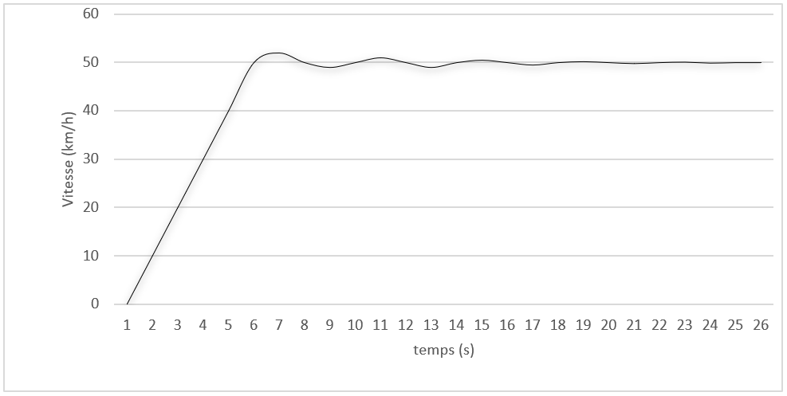
Figure 13 : courbe de régulation de vitesse pour une consigne de 50 km·h⁻¹

Question 1.15 | À l’aide des résultats issus la simulation figure 13, estimer l’erreur statique.

Fonctionnement lors du franchissement d’un carrefour :
Le feu du bus est rouge tant qu’il ne reçoit pas d’information de présence d’un bus à proximité, les feux « piéton interdit » sont éteints et les feux des voitures fonctionnent normalement.
À l’approche d’un carrefour, le bus signale son arrivée au boitier de contrôle des feux tricolores afin que ceux du bus passent au vert.
Il faut d’abord allumer les feux « piéton interdit » et passer les feux des voitures à l’orange puis au rouge. Les feux du bus peuvent alors passer au vert.
Une fois que le bus a traversé le carrefour, il faut repasser les feux du bus au rouge, éteindre les feux « piéton interdit » et les feux des voitures reprennent automatiquement leur fonctionnement normal.
Le temps de passage du bus dans le carrefour est de 20 secondes.
Il faut 2 secondes entre le passage de l’orange au rouge pour les voitures.
Il faut également 2 secondes entre le passage du rouge pour les voitures au vert pour le bus.
Question 1.16 | Sur le document réponse DR4, compléter l’algorigramme du boitier de contrôle d’informations des feux tricolores pour permettre le passage du bus en sécurité.  En déduire la durée entre le passage des feux piétons et voitures du vert à l’orange et le passage du feu du bus du rouge au vert
DR4
Les informations fournies par le bus sont transmises aux feux par une liaison sans fil d’une portée de 100 m.
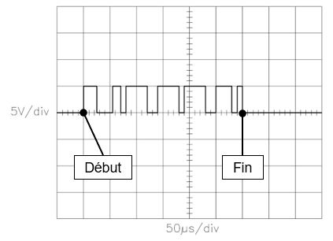
L’oscillogramme suivant est une représentation des données utiles envoyées à l’antenne avant transmission.

Figure 14 : trame émise par un bus à l’approche d’un carrefour
Question 1.17 À partir de la figure 14, déterminer le temps nécessaire pour transmettre une trame.

Question 1.18 Déterminer le temps total du processus de transmission d’informations et d’application des actions avant le passage du bus au carrefour.
Le bus étant à 100 m du feu piéton à une vitesse de 50 km·h⁻¹ lors de la transmission de la trame,
Conclure quant au respect de l’exigence 1.3.1. du diagramme des exigences figure 3.

Document-réponse DR1
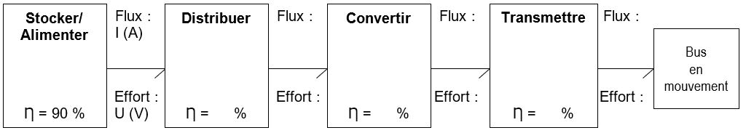

Document-réponse DR2
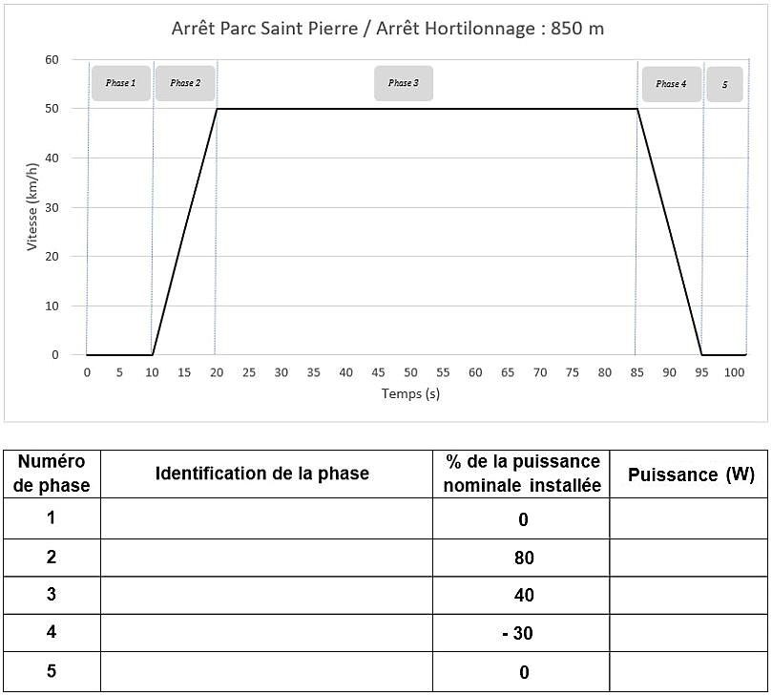

Document-réponse DR3
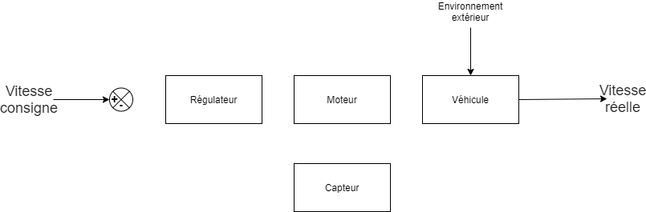

Document-réponse DR4
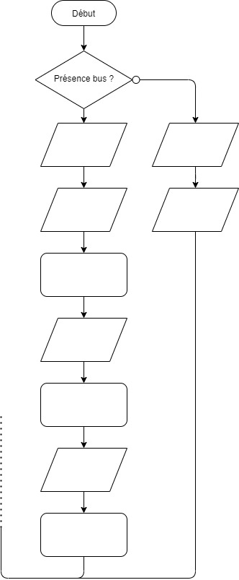

Attendre 2 s

Partie 2 : Sciences physiques

Vous traiterez 2 exercices au choix parmi les 3 proposés.
Vous indiquerez sur votre copie les 2 exercices choisis : exercice A ou exercice B ou exercice C.

Exercices | Mots-clés
- Performance d’une voiture électrique au démarrage | Vecteur accélération ; deuxième loi de Newton ; énergie.
- Préparer un thé | Bilan d’énergie ; loi de Newton ; évolution de la température d’un système au cours du temps.
- De la musique dans le calme | Niveau d’intensité sonore ; atténuation géométrique ; interférences.

EXERCICE A – Performance d’une voiture électrique au démarrage
Mots-clés : vecteur accélération ; deuxième loi de Newton ; énergie.
Les voitures électriques sont réputées pour être les plus rapides au démarrage. L’étude de l’évolution de la vitesse au cours du temps est menée sur la base d’une vidéo du tableau de bord d’une voiture électrique, départ arrêté, en ligne droite.
Photographie extraite de la vidéo du tableau de bord de la voiture étudiée
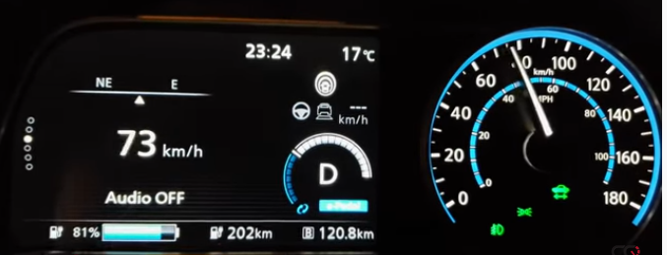
Site internet Car Question : https://www.youtube.com/watch?v=UqDwYCxoyYI

Évolution de la vitesse de la voiture électrique au cours du temps
À partir de la vidéo présentée ci-dessus, on relève la vitesse de la voiture électrique au cours du temps. Les mesures obtenues sont reportées dans le graphique ci-dessous.

Donnée :
- masse de la voiture : $m=1,6×{10}^{3} kg$.
- Identifier le référentiel adopté pour les valeurs de la vitesse indiquée par le compteur de la voiture.
Les constructeurs caractérisent l’accélération d’une voiture en donnant la durée nécessaire pour que la voiture atteigne 100 km/h. Dans le cas de la voiture étudiée, on mesure, par suivi de la vitesse donnée sur le tableau de bord, une durée de 8,3 s.
- Déterminer la valeur de l’accélération moyenne de la voiture.
On étudie le graphique donnant la vitesse de la voiture en fonction du temps.
- On choisit de modéliser la dépendance entre la vitesse et le temps par une relation de proportionnalité. Déterminer graphiquement la valeur de l’accélération de la voiture en faisant apparaitre la démarche sur le document-réponse 1 de l’ANNEXE à rendre avec la copie. Comparer avec la valeur obtenue à la question 2.
- Déterminer la valeur de la distance nécessaire pour réaliser ce test. Commenter en la comparant au contexte quotidien de l’usage d’une voiture.
- Déterminer, à accélération constante, par quels facteurs la distance parcourue et la vitesse atteinte sont divisées lorsque la durée d’observation est divisée par deux.
- Déterminer la valeur de la résultante des forces extérieures exercées sur la voiture.
- Déterminer la valeur de la variation d’énergie cinétique de la voiture lorsqu’elle a parcouru une distance de 100 m. À l’aide d’un diagramme énergétique, représenter les conversions d’énergie mises en jeu lors de cette phase du mouvement de la voiture.
EXERCICE B – Préparer un thé
Mots-clés : bilan d’énergie ; loi de Newton ; évolution de la température d’un système au cours du temps.
La résistance d’une bouilloire convertit l’énergie électrique en énergie thermique et transfère cette énergie à l’eau qu’elle contient. Toutes les bouilloires sont munies d’un dispositif permettant de couper l’alimentation une fois que l’eau est à ébullition. Certains modèles sont dits à température réglable, ils disposent d’un capteur de température et permettent de chauffer l’eau jusqu’à une température de consigne.
Le but de l’exercice est d’étudier l’évolution de la température de l’eau après que le dispositif a coupé l’alimentation de la résistance de la bouilloire.
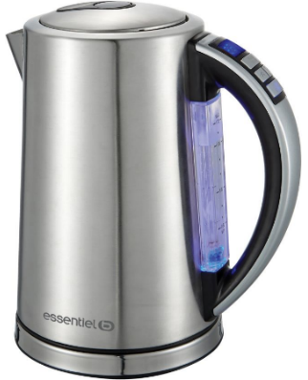
Caractéristiques de la bouilloire :
- puissance électrique : $2,0 kW$ sous $230 V$;
- contenance : $1,7 L$;
- masse totale : $1,0 kg$;
- surface latérale : $S=0,080 m^{2}$;
- diamètre de la base : $15 cm$;
- diamètre du couvercle : $12,5 cm$.

Évolution de la température de l’eau dans la bouilloire au cours du temps
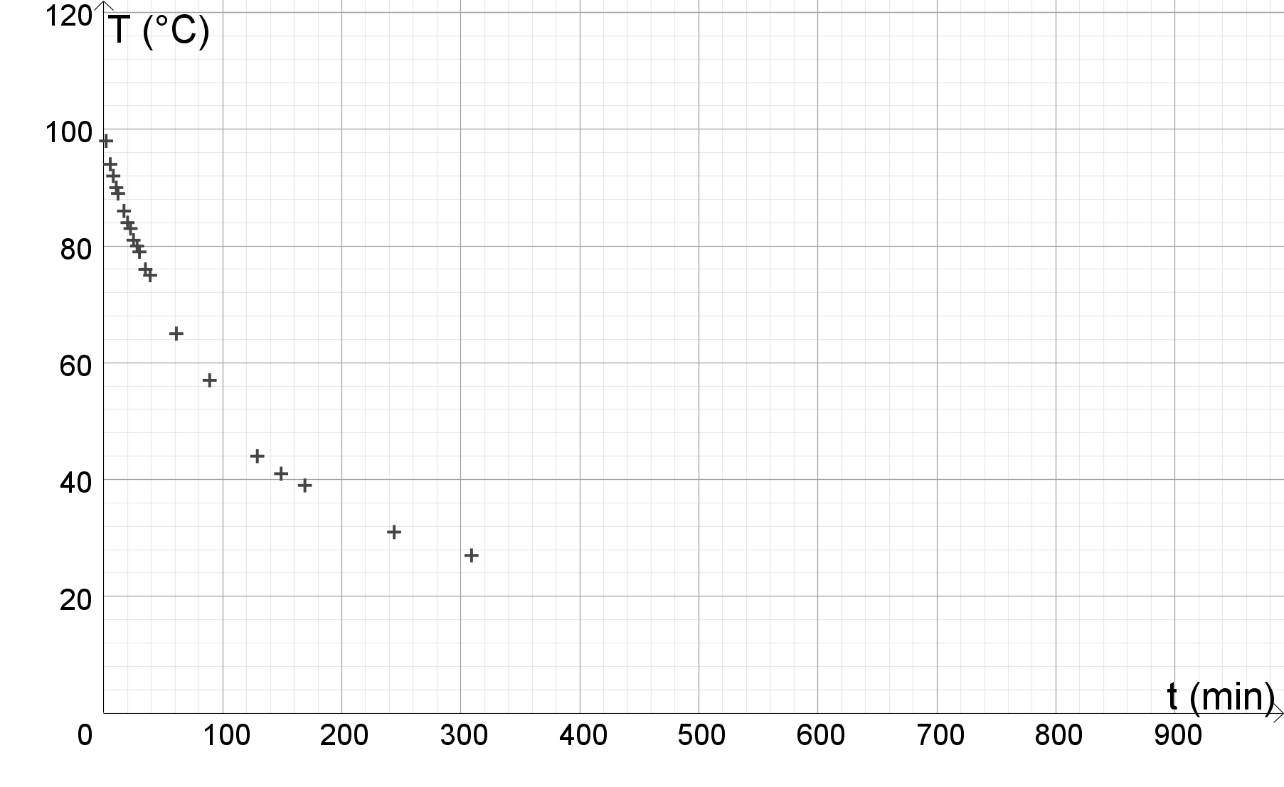
Le système étudié est constitué de la bouilloire et d’un litre d’eau porté, à l’instant choisi comme origine des temps, à la température $T_{i}=100 ^{o}C$. Le système est ensuite laissé en contact avec le milieu extérieur considéré comme un thermostat à la température
$T_{0}=20 ^{o}C$. La température externe de la bouilloire est supposée égale à chaque instant à la température de l’eau. On note $T(t)$ la température du système à l’instant $t$. On note $C$ la capacité thermique du système {bouilloire + eau}.
On modélise les transferts thermiques du système vers le milieu extérieur par la loi de Newton :
$$ϕ=h S \left(T_{0}-T\left(t\right)\right)$$
avec :
- $ϕ$ le flux thermique convectif exprimé en $W$;
- $h$ le coefficient d’échange convectif exprimé en $W⋅m^{-2}⋅K^{-1}$;
- $S$ est la surface latérale de la bouilloire (la base et le couvercle sont isolés et ont une contribution négligeable dans les pertes thermiques).
- On souhaite effectuer le bilan d’énergie pour le système {eau + bouilloire} échangeant de l’énergie par un transfert thermique avec l’air extérieur entre les instants $t$ et $t+Δt$. On suppose pour cela que $Δt$ est petit devant la durée typique d’évolution de la température. Établir la relation suivante :
$$C⋅\left(T\left(t+Δt\right)-T\left(t\right)\right)=h S\left(T_{0}-T\left(t\right)\right)⋅Δt$$
- Établir, par passage à la limite $Δt→0$, l’équation différentielle vérifiée par la température $T$ du système. Montrer qu’elle peut se mettre sous la forme :
$$\frac{dT}{dt}=a \left(T_{0}-T\left(t\right)\right)$$
Exprimer $a$ en fonction de $h$, $S$ et $C$.
- À partir de l’équation différentielle établie à la question précédente, expliquer qualitativement comment évolue la valeur absolue de la pente de la courbe représentant la température du système en fonction du temps lorsque l’eau de la bouilloire se refroidit.
- Déterminer graphiquement la durée typique $τ=\frac{1}{a}$ en faisant apparaître la démarche sur le document-réponse 2 de l’ANNEXE à rendre avec la copie.
- Indiquer, en justifiant les réponses, si les affirmations suivantes sont vraies ou fausses :
  - La durée $τ$ sera d’autant plus grande que la quantité d’eau dans la bouilloire est faible.
  - La durée $τ$ diminue si on place la bouilloire sur le rebord d’une fenêtre en hiver $\left(5 ^{o}C\right)$.
  - Si le système se trouve dans une pièce fortement ventilée, alors la durée typique $τ$ sera plus faible.
- Pour consommer un thé Oolong, il est recommandé de débuter l’infusion avec une eau à 90 ºC. Ne disposant pas d’une bouilloire à température réglable, on fait bouillir 1 litre d’eau dans la bouilloire.
Évaluer la durée du refroidissement du système {bouilloire + eau} de 100 ºC à 90 ºC pour que la préparation soit réussie.

EXERCICE C – De la musique dans le calme

Mots-clés : niveau d’intensité sonore ; atténuation géométrique ; interférences.
Données :
- intensité sonore de référence : $I_{0}=1,0×{10}^{-12} W⋅m^{-2}$;
- modèle de l’atténuation géométrique pour une source ponctuelle :
l’intensité sonore $I$ ($W⋅m^{-2})$en à une distance $x$ de la source est reliée à la puissance sonore $P$ de cette source par la relation :
$$I=\frac{P}{4πx^{2}} ;$$
- si l’écart de niveau d’intensité sonore entre deux sons est supérieur à 6 dB, le son le plus faible n’est pas entendu par l’oreille humaine ;
- la célérité $c$ des ondes sonores dans l’air est prise égale à 340 m/s.
Première partie
Un musicien s’entraîne sur sa guitare électrique. Il se trouve à une distance $d_{1}=1,0 m$ du haut-parleur, considéré comme une source de puissance constante émettant de façon équivalente dans toutes les directions. Soucieux de protéger son audition, il utilise un sonomètre et mesure un niveau d’intensité sonore $L_{1}=85 dB$. Il aimerait réduire son exposition au bruit.
- Citer les deux options qui s’offrent à lui. Justifier en utilisant le vocabulaire associé à l’atténuation d’une onde.
Il décide de se reculer du haut-parleur.
- Calculer l’intensité sonore $I_{1}$ associée au niveau d’intensité sonore $L_{1}$.
- Déterminer à quelle distance du haut-parleur il doit se placer afin d’être exposé à un niveau d’intensité sonore $L_{2}=75 dB$.
Deuxième partie
Le musicien fait l’acquisition d’un casque antibruit actif. Le casque détecte les ondes sonores entrant dans le casque et émet une autre onde sonore en même temps. Dans certaines conditions, le porteur entend un son atténué.
Une simulation de l’enregistrement du son au niveau de l’oreille du musicien est proposée en ANNEXE à rendre avec la copie.
- Justifier que le son est audible par l’homme.
- Sur le document-réponse 3 en ANNEXE à rendre avec la copie, tracer la représentation du signal que devrait émettre le casque pour que le porteur n’entende pas de son. Nommer précisément le phénomène mis en jeu entre les deux ondes sonores.
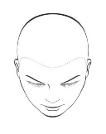
Cette « annulation » du son rappelle une expérience à notre guitariste : en se plaçant entre deux haut-parleurs, le son entendu peut-être très fortement atténué pour certaines positions de l’auditeur. Les haut-parleurs étant branchés à la même source, ils émettent en phase. La situation est modélisée par le schéma ci-dessous :
$$D=2,04 m$$
Le musicien se place initialement à égale distance des haut-parleurs. La taille de sa tête n’est pas prise en compte et la fréquence des deux signaux émis est de 1 000 Hz.
- Justifier que le son qu’il entend à cet endroit a une intensité maximale.
- Déterminer de quelle distance minimale doit se déplacer le musicien pour que le son entendu ait une intensité minimale.
Le candidat est invité à prendre des initiatives et à présenter la démarche suivie même si elle n’a pas abouti.

ANNEXE À RENDRE AVEC LA COPIE

Document-réponse 1 : EXERCICE A, question 3
Évolution de la vitesse de la voiture électrique au cours du temps

Document-réponse 2 : EXERCICE B, question 4.
Évolution de la température de l’eau dans la bouilloire au cours du temps

Document-réponse 3 : EXERCICE C, question 5.
Simulation de l’enregistrement d’un son (tension électrique aux bornes du microphone)
